差分Checkシステム（WWW-0084）の仕様
2021/02/03 Ver. 1.00
2021/02/06 Ver. 1.10
2021/02/24 Ver. 2.00
2021/03/05 Ver. 2.10
2021/06/08 Ver. 2.11
2021/06/17 Ver. 2.20
2021/08/19 Ver. 2.21
J. Igarashi
- システム概要
このシステムは、SMT（表面実装）工程の生産計画立案において、SMT実装設備に対する所要部品、実装配列、所要数等の実装マスタ情報を持つPanasonic社製EGProシステムと、BOSSが出力するBOM（指図部品情報マスタ）を照合し、BOSSとの間に差分があれば、設計変更が適用されたものと見なして実装マスタ情報を更新するための差分をチェックすることを目的としたwebアプリケーションプログラムである。
差分検出の結果は、差異情報サマリまたは指図毎詳細情報としてweb出力する。

【リリースノート】
Ver. 2.00
EGProサーバのデータ保持の形式が変更になったので、その対応を行う。
また、以下を追加。
- 生産委託品の協力会社設定機能と、その所要部品に対する差分チェック機能
- 予め発行された協力会社向けECNとの情報連携機能
- 差分チェック対象が未登録である表示をさせる機能
- 差分チェック除外部品を復活させる機能
Ver. 2.10
SMT工程完了指図の取得方法を変更。CMDI実績収集から、EGproサーバが持つ実行指図履歴から得ることでリアルタイム、高速化。
Ver. 2.11
差分チェック適用除外品目の想定外形式データによる動作不良に対策。
また、以下を追加。
- BOSSサーバに最新の指図情報、BOM情報ファイルが無い場合には、バックアップファイルの情報を取得して処理することで、常時差分更新を可能にする。
Ver. 2.20
EGproサーバからのデータ取得論理を変更して高速化。
また、以下を追加。
- 全指図差分一覧表示画面で、BOSSの出力日時を表示。
- 同画面で、表示フィルタ機能に「未登録」、「実装なし」のステータスを追加。
- 個別指図画面で表示フィルタ機能「差分あり」のみ表示を追加。
Ver. 2.21
<table>の<tr>処理に失敗してcsvダウンロード時のエラー発生を対策。

【動作相関図】


NKTサーバ
BOSSサーバ
生産データ
CSV
出庫指示、在庫引落し
差分チェック
プログラム
EGProサーバ
DGSクライアント
③現BOM情報
②指図発令情報
PanaCimサーバ
生産指示
⑥生産確定
⑦出庫情報
⑨生産情報
⑧BOM情報更新
DGSサーバ
：自動
：手動指示
④仕掛中情報
⑤変更情報を
反映計画投入
①指図BOM情報

  - 動作要件
    - サーバ側
本システムのサーバ（EGproweb）は、Apache2 webサーバが動作し、perl言語で作成されたプログラムが動作できるcgi環境があり、BOSSサーバが出力する指図BOMがあるnksvasp23フォルダにアクセスでき、かつ、EGProサーバのEGProsrvデータベースにアクセスできること、さらに、富岡共用サーバnksv560のMySQLデータベースにアクセスできること。
具体的には、EGProがあるセグメント内にEGprowebサーバ（本サーバ）を配置し、
－Ubuntu 16.04（または18.02） / Apache2.4 / perl 5.22 / MySQL 14.14以降が動作していること。
－共有フォルダ \\nksvasp23.ad.nkc.co.jp\SMT_RCV フォルダが、
本サーバ /mnt/nksvasp23_SMT_RCV/ ディレクトリにマウントされていること。
【Ver. 2.00】富岡共用データベースnksv569のMySQLデータベースにアクセスでき、さらにnksv569においてはperl5（5.22.1）で作成されたプログラムが動作できる環境であり、かつ、nksv250.ad.nkc.co.jp\富岡（株）_実装 フォルダにアクセスできる環境であること。
具体的には、nksv569.ad.nkc.co.jp上に、
－Ubuntu 16.04（または18.02） / Apache2.4 / perl 5.22 / MySQL 14.14以降が動作していること。
－共有フォルダ \\nksv250.ad.nkc.co.jp\富岡（株）_実装 フォルダが、
本サーバ /mnt/nksv250_TomiokaJissou/ ディレクトリにマウントされていること。
    - クライアント側
本サーバにアクセスできる環境に設置されたPC上で、IE11,Chrome,【Ver. 2.11】Edge等のブラウザが動作していて、【Ver. 2.00】javascriptが動作できる環境・設定になっていること。

  - 動作概要
本システムは、深夜にperlのアプリケーションプログラムとして定時起動され当日の所要を抽出、保存する部分と、操作者が随時webブラウザを経由して当該URLにアクセスすることでcgiプログラムとして起動され、保存結果を処理してブラウザに応答する部分の2つが存在する。

【定時処理１】（copy_BOSS.cgi）
本処理はEGprowebサーバ上で、BOSSのバッチ処理が終わった時刻（02:05）に起動される。
- BOSSから出力された発令中指図ファイル（IFID142.csv）を取得し、【Ver. 2.20】タイムスタンプを保持したまま本サーバ上にバックアップファイルとして保存するとともに、【Ver. 2.20】保存したバックアップファイルから発令中指図情報としてデータを取得する。
- 取得した指図情報から、必要な指図情報を選別・抽出し、SMT未着手指図情報としてliveOrder_sub DBに保存する。
- BOSSから出力された指図BOMファイル（IFID139.csv）を取得し、【Ver. 2.20】タイムスタンプを保持したまま本サーバ上にバックアップファイルとして保存するとともに、【Ver. 2.20】保存したバックアップファイルから指図BOM情報としてデータを取得する。
- 取得した指図BOM情報から、前項のSMT未着手指図のBOM、除外部品 (exepPart DB)、ドキュメントコードなど不要なBOM情報を削除し、指図BOM情報としてboss_BOM DBに保存する。
【Ver. 2.00】このとき、複合基板構成の指図BOMの場合には、同一部品であっても各基板の所要数で出力されるので、同一指図の各BOM情報を集計することで１シートの基数を求める。
- 【Ver. 2.00】EGproサーバから面取数情報を取得し、nksv560が持つunitInfo DBの面取数情報を更新する。

【定時処理２】（ecnUpdate.cgi）
- 【Ver. 2.00】本処理は、nksv569サーバ上で稼働負荷が少ない深夜の時刻（02:06）に起動される。
- \\nksv250.ad.nkc.co.jp\富岡（株）_実装\ECNフォルダにある ”～.xls”、”～.xlsx” 拡張子の付いたファイル名一覧を取得する。
- 取得したファイル名から、「ECN番号」、「設計変更番号」、「対象品目」、「ファイルパス」等を抽出し、nksv569のECN DBを更新する。
【随時処理１】（index.cgi）
- 作業者がEGprowebサーバ上のwebページをアクセスすることで本プログラムが起動される。
- EGProサーバが持つ各実装機の部品配列から集計した１シートあたりの所要数を、【Ver. 2.00】定時処理で取得された面取り数を使って、EGproプログラムの新旧を部品配列の登録日時によって基数の面取数換算の要否判定を行った上で換算した１台当たりの所要数と、定時処理で取得した指図BOM情報（bossBOM DB）との間で差分チェックし、SMT未着手指図情報（liveOrder_sub DB）を元にして【Ver. 2.20】差分情報ファイルbomDiff.tmpを生成すると共に、その結果を指図ごとの一覧画面として表示する。
- 画面には、起動時点におけるEGProサーバが持つ最新データで集計し、「指図」、「担当ライン」、「品目」、「発令台数」などの発令諸元項目、差分チェック結果が「差分アイコン」（●：差分なし、●：差分あり、○：EGPro情報未登録、N.A.：BOSSのSMT部品未発令、●：当日登録済）として表示され、それぞれ表示フィルタON/OFFが可能である。
表示される順番は初期値として指図の昇順で表示され、アイコン表示されたソート可能な項目をクリックすることで、その項目を優先した昇順／降順のソートが可能である。
- 作業者の”指図”または”差分”表示のクリック（押下）によって、指図別に品目（部品）毎の差分詳細を表示するウィンドウ（sashizu.cgi）を開く。
- 【Ver. 2.10】表示の際、取得した指図BOM情報の日時（BOSSが吐き出したタイムスタンプ日時）を表示すると共に、手動による指図BOMの再取得処理（定時処理１；copy_BOSS.cgi）を起動するボタンがある。また、【Ver. 2.20】差分計算を行った本webページの起動日時も表示する。

【随時処理２】（sashizu.cgi）
- index.cgiで生成されたwebページの「指図番号」または「差分アイコン」をクリックすることで本プログラムがサブウィンドウとして起動される。
- 一覧画面生成時に算出した差分情報ファイル（bomDiff.tmp）を元に、指図をキー情報にして詳細差分情報を抽出し、画面を生成する。
画面には、発令指図の諸元と共に、「部品コード」、「BOSS基数」、「SMT基数」を表示し、それぞれについて除外部品登録の設定ができるようになっている。
- 【Ver. 2.00】「差分あり」の場合は、nksv569のECN DBから品目をキーにして検索し、ECNが発行されている場合は画面内にその文書番号を表示する。【Ver. 2.20】また、差分のある部品コードのみを表示するフィルタ（チェックボックス）がある。
- 【Ver. 2.00】egproBOM DBにあるplant情報によって生産場所を表示する。「変更」ボタンの押下に続く場所名の入力によって、社外協力会社にも変更可能である。さらに、EGProsrvから新規に当該品目の部品配列表が出力される（生産計画が投入される）と、生産場所が「社内」に自動変更される。
- このウィンドウ画面では、表示内容をcsv形式で出力する機能と共に、選択部品を「除外部品」として登録する機能も持つ。

【随時処理３】（exemp.cgi）
- 【Ver. 2.00】index.cgiで生成されたwebページの表最下段にある「除外部品復活」ボタンをクリックすることで本プログラムがサブウィンドウとして起動される。
- このウィンドウには、復活すべき「部品コード」の入力欄、「除外復活」ボタンが表示され、入力された部品コードを、自サーバのexemp DBから削除することで、以降は差分チェックの対象部品となる。

  - 処理フロー
【定時処理１】（copy_BOSS.cgi）
nksvasp23/SMT_RCV
IFID139.csv
タイマー起動
（AM2:05）
SMT完了指図情報の収集
終了
指図情報の収集とバックアップ、
自部門担当品の抽出／
改造指図・SMT完了指図の削除
指図BOM収集とバックアップ、
未着手指図BOMの抽出／
除外部品の削除
M-生産品番マスタ
EGProsrv
D-指図実行Log
EGProsrv
nksvasp23/SMT_RCV
IFID142.csv
liveOrder_sub
(未着手指図情報)

EGProweb
bossBOM
(指図BOM情報)

EGproweb
unitInfo
(面取り数情報)

nksv560
面取り数の収集
EGproweb/SMT_RCV2
IFID139.csv
除外情報の取得
exepPart
（除外情報）
EGProweb
EGproweb/SMT_RCV2
IFID142.csv
【定時処理２】（ecnUpdate.cgi）
nksv569
ECN
（ECN情報）
タイマー起動
（AM2:06）
ファイル名の収集
終了
ファイル名→
Doc番号、対象品目抽出
\\nksv250\富岡(株)_実装
￥ECN\

【随時処理１】（index.cgi）
一括表示画面の生成
（html, javascript）の出力
T-部品配列表
bossBOMの取得
egproBOMの取得と更新
画面表示
EGProweb
webアクセス
（http://172.25.253.60/）
EGPro
指図毎の差分計算
全指図差分情報の出力
liveOrder_sub
（未着手指図情報）
終了
bomDiff
.tmp
面取り数の取得
“更新”の押下？
copy_BOSS.cgiの実行
unitInfo
（面取り数情報）
)
nksv560
未着手指図の取得と
指図のフィルタリング
egproBOM
（SMT実装情報）
bossBOM
（発令BOM情報）
“指図”または”差分”
の押下
“除外部品復活”
の押下
指図毎詳細画面処理
（sashizu.cgiを起動）
除外部品復活画面処理
（exemp.cgiを起動）
“CSV出力”
の押下
“差分結果”
check boxの選択
Y
N
CSV出力処理 結果フィルタ処理
（bom_diff.jsを起動）
【随時処理２】（sashizu.cgi）
指図毎詳細画面の生成
（html, javascript）の出力
画面表示
指図諸元、生産場所を取得
終了
ECN
（ECN情報）
nksv569
一括表示画面の
“指図”または”差分”の押下から
指図毎詳細画面の
別ウィンドウを開く
（sashizu.cgi）
差分再評価
生産場所変更？
生産場所情報の更新
親画面をリロード
EGProweb
egproBOM
（SMT実装情報）
除外部品登録？
EGProweb
egproBOM
（SMT実装情報）
liveOrder_sub
（未着手指図情報）
差分情報の該当指図を抽出
bomDiff
.tmp
EGProweb
egproBOM
（SMT実装情報）
bossBOM
（発令BOM情報）
exepPart
（除外情報）

除外部品情報の更新
BOMからの削除
親画面をリロード
“差分結果”
check boxの選択
“除外登録”
の押下
“生産場所”
の押下
自画面を再起動
ウィンドウ表示
“CSV出力”
の押下
CSV出力処理 結果フィルタ処理
（bom_diff.jsを起動）
【随時処理３】（exemp.cgi）
一括表示画面の
“除外部品復活”の押下から
除外情報の更新
終了
EGProweb
exepPart
（除外情報）
除外部品復活画面の
ウィンドウを開く
部品コード入力
（exemp.cgi）
ウィンドウ表示

【共通】（bom_diff.js）
csv出力処理
結果フィルタ処理
呼出し元ウィンドウの
テーブルのカラムを区別
ブラウザの種類で
ファイルの出力方法を選択
sabun
.csv
終了
呼出し元ウィンドウの
ステータスラベルのIDを区別
表示イネーブルの
ステータスラベルのみ表示
終了
全カラム情報を取得
画面更新

  - 画面遷移図
（IE11 Ver.1909による）
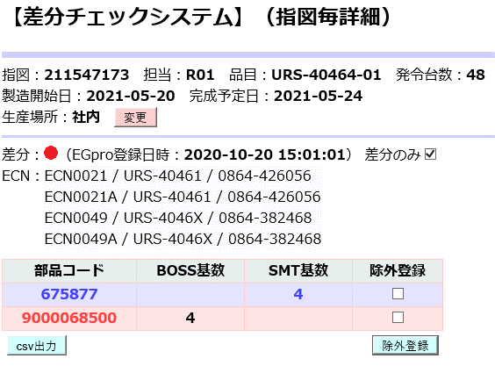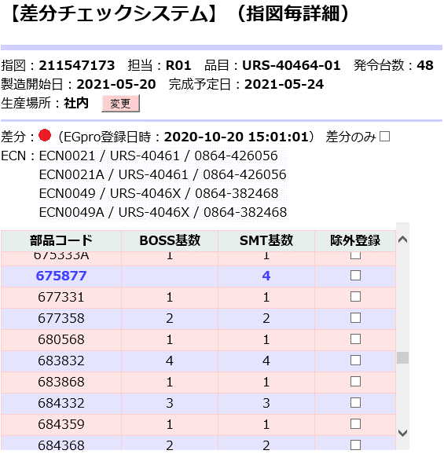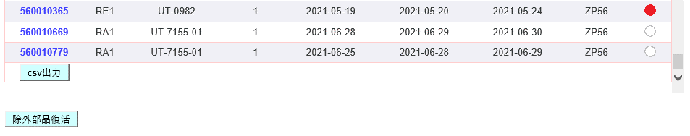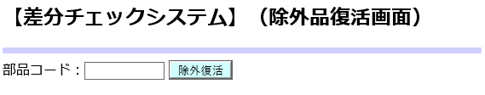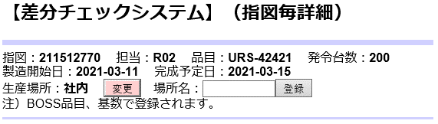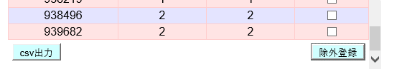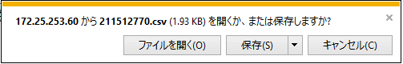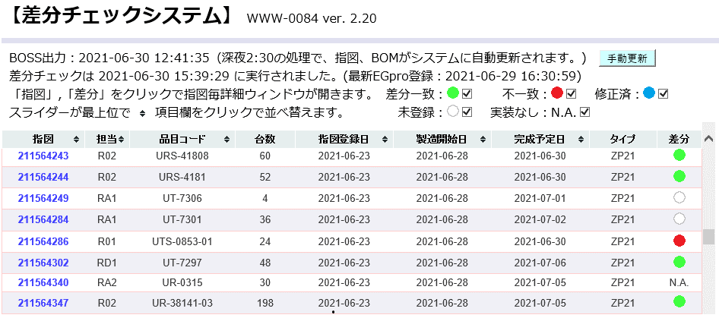
（最下段までスクロール）
（最下段までスクロール）

  - 処理説明
【定時処理１】（copy_BOSS.cgi）
本プログラムが動作するEGprowebサーバ（172.25.253.60;自サーバ）のOS（Linux）において、標準的な定時処理である”crontab”によって、本プログラムの定時処理部分（copy_BOSS.cgi）が深夜02:05にadministrator権限で起動されるように設定されている。
- 本プログラムが起動されると、【Ver. 2.10】EGProsrvが持つ実施済指図情報（D_指図実行Log）のうち、開始日時が現在時刻から1年以内に実装した実績がある指図を取得して、その指図と、実装面IDを削除した生産品番（＝品目コード）とを変数に展開する。
- EGprowebサーバの /mnt/nksvasp23_SMT_RCV/ ディレクトリにcifsプロトコル（Windowsファイル共有システム）でマウントされている \\nksvasp23.ad.nkc.co.jp\SMT_RCV\ フォルダから、BOSSが夜間バッチで出力した発令中全仕掛指図情報ファイルIFID142.csvをEGprowebサーバのディレクトリ /mnt/nksvasp23_SMT_RCV2/ にコピーするが、
【Ver. 2.20】
－所有者が異なると属性が上書きできないので、既存のファイルを消去
－タイムスタンプを保持したままコピー
－所有者が異なってもファイルが消去できるよう属性を ”rw-rw-rw-“ （666）
とする。
【Ver. 2.10】ファイルが取得できない時は、1秒待って1度だけリトライを行い、ファイルが無い場合は、コピー処理をスキップし、ファイルが無い理由以外で再度取得できない場合は致命的エラーとして処理を中止する。【Ver. 2.20】コピーしたファイルに対して、読み込み動作を行う。
- 読み込んだデータに対して以下の評価を行ってSMT工程未着手なものだけを採用する。
  - 品目コードが数字で始まるものは採用しない。
  - 品目コードが、”QP-“,”CD-”,”SG-“,”XX-“で始まるものは採用しない。
  - 製造計画担当ラインが” R “で始まるもの以外は採用しない。
  - ” 4 ”で始まる指図（改造指図）は採用しない。
  - SMT実施済指図は採用しない。
  - 指図情報の生産（完成）実績が1台でもある指図は採用しない。
抽出したレコードは、「指図登録日」「製造開始日」「完成予定日」等の日付整形を行い、SMT未着手指図としてEGprowebサーバのliveOrder_sub DBに旧データを全削除した上で出力される。
- EGprowebサーバが持つSMT工程が使用しない除外部品（生基板、後付け部品など）情報（exepPart DB）を取得して変数に展開する。
- EGprowebサーバの /mnt/nksvasp23_SMT_RCV/ ディレクトリにcifsプロトコル（Windowsファイル共有システム）でマウントされている \\nksvasp23.ad.nkc.co.jp\SMT_RCV\ フォルダから、BOSSが夜間バッチで出力した指図毎所要部品情報ファイルIFID139.csvをEGprowebサーバのディレクトリ /mnt/nksvasp23_SMT_RCV2/ にコピーするが、
【Ver. 2.20】
－所有者が異なると属性が上書きできないので、既存のファイルを消去
－タイムスタンプを保持したままコピー
－所有者が異なってもファイルが消去できるよう属性を ”rw-rw-rw-“ （666）
とする。
【Ver. 2.10】ファイルが取得できない時は、1秒待って1度だけリトライを行い、ファイルが無い場合は、コピー処理をスキップし、ファイルが無い理由以外で再度取得できない場合は致命的エラーとして処理を中止する。【Ver. 2.20】コピーしたファイルに対して、読み込み動作を行う。
- 読み込んだデータに対して以下の評価を行い、SMT工程に必要な部品を採用する。
  - 発令指図にないものは採用しない。
  - SMT着手済の履歴がある指図は採用しない。
  - 構成品目（部品コード）がドキュメントコードの部品は採用しない。
（ドキュメントコード：” 0 ”から始まる10ケタ数字＋英大文字0または1文字）
  - 除外部品として登録されている構成品目（部品コード）は採用しない。
抽出したレコードは、EGprowebサーバのboss_BOM DBに旧データを全削除した上で出力される。
【Ver. 2.10】複合基板等の場合の１シート内の同一部品は、集計される。
【Ver. 2.20】コピーしたファイルのタイムスタンプをboss_BOM DBレコードの一部として出力する。
（品目：”bossUpd”、指図：”000000000”、部品コード：”000000”、数量：”0”、登録日時：タイムスタンプ）
- 【Ver. 2.00】EGProsrvサーバが持つ［M_生産品番マスタ］から全品目の面取り数情報を取得し、nksv560サーバのunitInfo DBを更新する。（unitInfo DBは、本処理内では使用しない。）
- 動作中、エラーが生じた場合、ログディレクトリ（./logs）にエラーメッセージを書き出す。

【定時処理２】（【Ver. 2.00】ecnUpdate.cgi）
このプログラム（ ecnUpdate.cgi ）は、本システムとは独立したnksv569サーバ上で動作するものであり、”crontab”によって深夜02:06にadministrator権限で起動されるように設定されている。
- 起動されると、nksv569サーバの /mnt/nksv250_TomiokaJissou/ ディレクトリにマウントされている \\nksv250.ad.nkc.co.jp\富岡（株） _実装\ フォルダのECNフォルダから、拡張子~.xls、または~.xlsxのもののファイル名一覧を取得する。
- ファイル名から、ECNの「ECN番号」、「設計変更指示書番号(0864-)」、「品目」、コメントを抽出し、nksv569サーバのECN DBに展開する。
【ファイル名規則】
ECN番号、コメントを除く指定要素が”( )” で括られた下記形式のファイル名。
ECN番号（設計変更指示書番号）（対象品目）_コメント.xlsまたは ～.xlsx
ECN番号：”ECN” から始まる英数字。
設計変更指示書番号：”( )” で括られたドキュメント番号。追番、版番号(00)等。複数ある場合には
空白を挿入。対象となる設計変更指示書が無い場合には、”NA”または”N.A.”。
対象品目：”( )” で括られた対象品目名。ワイルドカードは”x”または”X”。複数ある場合には空白を挿入。
同じ品目名の場合は省略可。（例） UR-1234 1235 1244）。全品目が対象は”ALL”。
コメント：”_”（アンダーバー）が先行するテキスト。

【随時処理１】（index.cgi）
このプログラムは、オペレータがブラウザを使ってwebページ http://172.25.253.60/ をアクセスすることによって、ブラウザからリクエストが172.25.253.60（＝EGproweb）サーバに出力され、それを受けて起動される。その結果はcgiを通してクライアントのブラウザに対して応答させることで画面を形成する。
- （準備）プログラムが起動されると、【Ver. 2.00】nksv560サーバのunitInfo DBから品目が”U～”で始まる製品の面取り数情報を取得し、変数に展開しておく。
（指図引当て数の取得）定時処理で展開されたEGprowebサーバのbossBOM DBから指図BOM情報を取得し変数に展開しておく。【Ver. 2.20】このとき、品目：”bossUpd”として登録された品目の登録日時を、BOSSのバッチ出力日時として変数に取得する。
- （最新の実装所要数の取得）EGProsrvサーバをアクセスして、［T-部品配列表］が持つ各実装機の最新の部品配列情報を、その登録日と共に品目毎に集計した部品配列情報は、その登録日がEGProの新バージョン導入日である2020-02-21以降の場合には、取得済の面取り数情報を使って換算し1台毎の基数に変換する。
（所要数ローカル値の更新）一方で、EGprowebサーバが持つegproBOM DBからegproBOM情報を取得して、その更新日がEGProsrvから集計した［T_部品配列表］情報の方が新しい場合、またはegproBOM DBに存在しない場合には、egproBOM DBの該当品目をこの内容に置換、または追加してから実装BOM情報として変数に取得し、品目毎に部品コード順にソートしておく。
- （未着手指図情報の取得）未着手指図情報をEGprowebサーバのliveOrder_sub DBから取得し、直近1日前までに生産着手した指図を削除しておく。
- （差分の計算）指図BOM情報 と実装BOM情報の間で差分集計を行う。
差分集計の際は、同一品目であっても設計変更適用指図が異なるので、指図BOM情報の指図毎に抽出して、部品１点ごとに実装BOM情報との差分集計を行う。
差分集計した未着手全指図の結果はEGprowebサーバのbomDiff.tmpファイルに保存される。
差分集計の方法は、指図毎に構成品目（部品）コード順に並べられた、指図BOM情報（指図引当て数）と、実装BOM情報（実装所要数）の両者を、部品コードを示すインデクスを順次ずらしながら、部品コードの大小関係を比較することで、高速に差分集計を行う。
158704B

341489
581247A
667173A
9000028328C
910935
913487A
指図BOMインデクス↓ ↓実装BOMインデクス
158704B
158731B
341489
581247A

9000028328C
910935
913487A
=
>
<

=
=
=
=
=
一方しか存在しない時は、「差分あり」判定。
一致するまでインデクスを増やす。
両方存在時は、基数の差を計算して判定。
ここでの判定結果は、
差分なし（実装BOM登録日：今日以外）：”0”、
差分なし（実装BOM登録日：今日）：”upd”
差分あり（指図BOM＞実装BOM）：”bos”
差分あり（指図BOM＜実装BOM）：”egp”
実装BOM登録日なし：-999
を変数に展開され、画面生成に利用され、bomDiff.tmpファイルに保存される。
- 差分集計された未着手指図情報を元に、全指図一覧画面の一覧表を<table>～</table>内の要素としてhtml化され、さらに画面全体のhtmlとしてEGprowebサーバからブラウザに出力される。
- この画面で組み込まれ、稼働するjavascriptによって、指定項目での並べ替え（ソート）と、表題行のスクロール固定、「csv出力」ボタンの押下によるcsvファイルを出力、表示フィルタ機能が実現される。
- 「指図」または「差分」の各表示をクリックすることでsashizu.cgiが、「除外部品解除」ボタンをクリックするとexemp.cgiが、それぞれ別ウィンドウとして起動される。

【随時処理２】（sashizu.cgi）
このプログラムは、index.cgiによって生成される全指図一覧画面の各行にある「指図」、または「差分」の表示をクリックすることで、指図番号を引数として別ウィンドウが起動され、その結果をcgiを通してクライアントのブラウザに対して応答させることで画面として表示される。
- このプログラムが起動されると、引数として与えられた指図情報から、
  - EGprowebサーバのliveOrder_sub DBにある指図の諸元情報
  - egproBOM DBから指図に紐づいた品目の登録日時、生産場所情報
  - bomDiff.tmpファイルから指定指図の詳細な差分情報
を取得する。
- 取得された詳細差分情報は、指図の諸元情報、品目生産場所情報、登録日時によって画面のヘッダー部分の構築と、差分結果の表を構成する<table>～</table>内の要素を構築し、それぞれhtmlを生成する。
ここで、毎行の差分結果について、差分なしの品目（部品）は通常（黒文字）表示で、差分ありの品目は太字で、かつ、過不足によって色分けされて表示され、各品目行には、「除外登録」選択用のチェックボックスが配置される。
表のスクロール最下段には、「csv出力」ボタンと、「除外登録」ボタンがあり、「csv出力」ボタンは、これをクリックすることでbom_diff.jsにあるjavascriptが起動され、ファイルを出力する。
- 差分判定の引数が、「差分あり」の場合には、nksv569 サーバのECN DBから、適用される可能性のある品目のECN情報を取得して表示する。
画面のヘッダー部分及び、表の部分を統合し、画面全体を構築する。
- 「除外登録」ボタンは、各行にあるチェックボックスに✔が入った部品コードとキー押下を引数として本処理を再起動しEGprowebサーバのexepPart DBへ当該部品コードを登録して、以降の差分チェック対象から外すと共にbossBOM DB、egproBOM DBからも部品を削除した後、親ウィンドウ（全指図一覧画面）を更新して、本ウィンドウの再描画を行う。
- 生産場所の「変更」ボタンをクリックすることで、場所名入力のためのテキストボックス、及び「登録」のボタンがbom_diff.jsにあるjavascriptによって追加表示され、「登録」ボタンのクリックによるキー押下の引数とともに本処理を再起動し、egproBOM DBの当該部品コードの全生産場所を変更する処理を行い、親ウィンドウ（全指図一覧画面）の更新、本ウィンドウの再描画を行う。

【随時処理３】（exemp.cgi）
この処理は、全指図一覧画面の「除外部品復活」表示をクリックすることで、exemp.cgiが引数として与えられた部品コードとともに別ウィンドウとして起動され、その結果をcgiを通してクライアントのブラウザに対して応答させることで画面として表示される。
- このプログラムが起動されると、引数として与えられた部品コードを、EGprowebサーバのexepPart DBから削除する。
- 削除後は、本ウィンドウを閉じ、親ウィンドウ（全指図一覧画面）の再描画を行う。

  - ファイル / データの構成
    - BOSS出力ファイル（IFID139.csv,IFID142.csv,IFID146.csv）
BOSSの夜間バッチ後に出力されるファイルで、アカウント制限されたフォルダから取得する。実際には、cifsでLinuxサーバ上にマウントされたディレクトリを経由して取得する。
（Appendix 1～3…情報システム部提供）

    - 未着手指図DB
定時処理１（index.cgi）の結果として出力されるデータベースで、BOSSからIFID142で出力される全発令指図から、自部門関連の指図（製造計画担当が”R”のもの）で、入庫実績のある指図、改造指図（4～）、SMT生産実績がある指図を除いたものである。
サーバ:DB名： EGProweb(172.25.253.60)：orderNumber
テーブル名： liveOrder_sub
文字コード： utf8
インデクス： orderNumber（PRIMARY）, typeID(INDEX), LINE(INDEX)
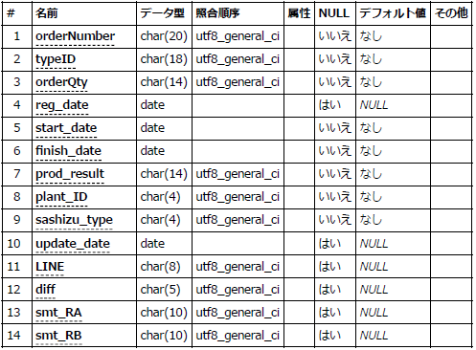

    - 指図BOM DB
定時処理１の結果として出力されるデータベースで、BOSSからIFID139で出力される全BOM情報から、未着手指図DBにある指図のBOMを抽出し、除外DBにある部品、ドキュメントを除いたものである。
サーバ:DB名： EGProweb(172.25.253.60)：orderNumber
テーブル名： bossBOM
文字コード： utf8
インデクス： typeID + orderNumber + partNo（PRIMARY）
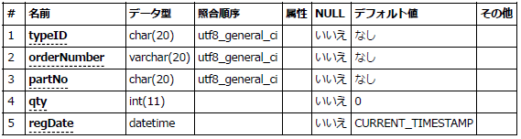
    - 実装BOM DB
本システムの随時処理1の結果として更新されるデータベースで、実装のBOM情報を持つ。
随時処理のたび、EGProsrvから最新の配列情報を取得し、これを更新する。
また、生産場所を変更された場合でも、本データベースが更新される。
サーバ:DB名： EGProweb(172.25.253.60)：orderNumber
テーブル名： egproBOM
文字コード： utf8
インデクス： typeID + partNo_egpro（PRIMARY）
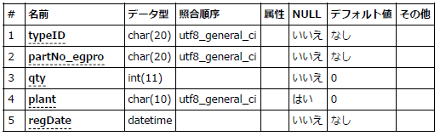

    - 除外部品DB(bomDiff)
本システムの随時処理2の結果として出力されるデータベースで、指図毎詳細画面で、除外品目を選定し登録すること、随時処理3の結果として出力される全指図一覧画面からの除外部品復活画面によって更新される。
サーバ:DB名： EGProweb(172.25.253.60)：orderNumber
テーブル名： exepPart
文字コード： utf8
インデクス： partNo（PRIMARY）
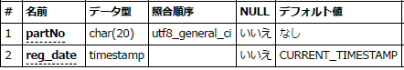

    - ECN DB(ECN)
本システムの定時処理2の結果として出力されるデータベースで、社外の協力工場に向けて発行されるECNの元ファイルを持つサーバからファイル名を取得し、必要な要素を取得してDBを更新する。
サーバ:DB名： nksv569：orderNumber
テーブル名： ECN
文字コード： utf8
インデクス： ECNid（PRIMARY）
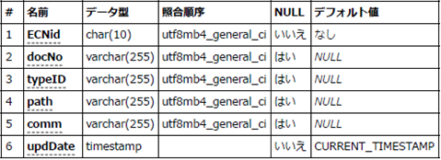

- 取扱方法
  - 動作要件
本システムが動作するためには、172.25.253.0セグメントに接続されたPCで、HTML5に対応したブラウザが稼働可能で、かつ、javascriptの動作が可能になってなければ、項目の並べ替え、表題欄の固定、csvの出力ができない。
以下のOS、ブラウザでの動作を確認している。
－Windows10 ： IE11 / Chrome / Edge
－iOS ： Safari / Chrome

【参考】javascriptの有効化
（IE11の場合）
- ウィンドウ右上のツール（歯車マーク）をクリックして、「インターネットオプション」を選択、
「セキュリティ」のタブを選択、「ローカルイントラネット」ゾーンで、「レベルのカスタマイズ」を選択する。
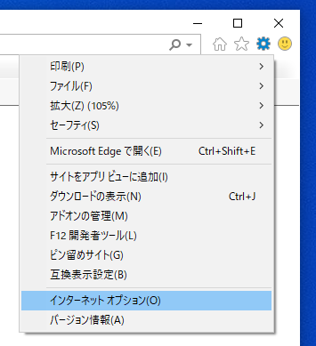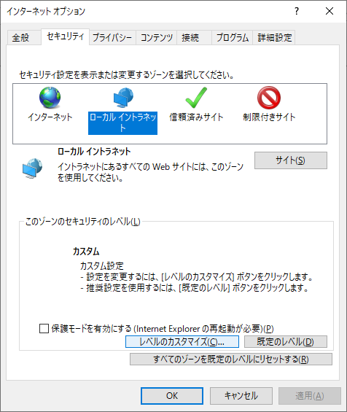

- 設定ウィンドウの中ほどにある「スクリプト」で、「アクティブ スクリプト」の選択を「有効にする」のラジオボタンをクリックする。
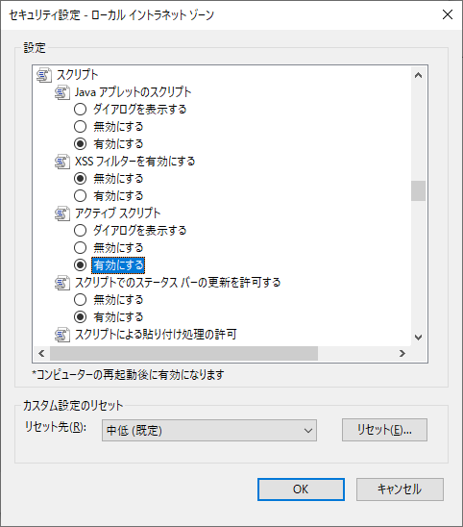

- 設定後、PCを再起動する。
（Chromeの場合）
- ウィンドウ右上のツールをクリックして、設定を開く。
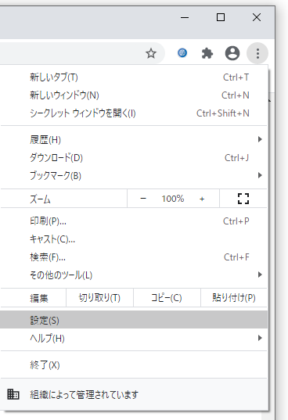

- 「プライバシーとセキュリティ」を選択、「サイトの設定」を選択して下の方に「その他の権限で」JavaScriptがあるので、

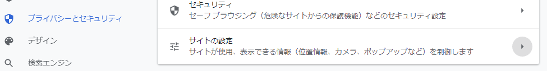

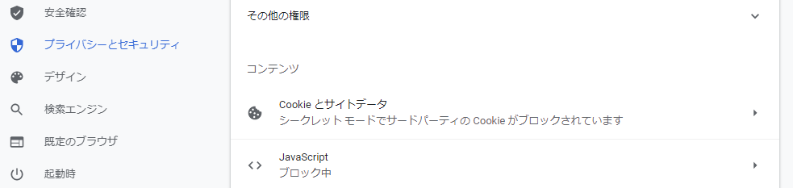

▶ をクリックして「許可」に切り替える。

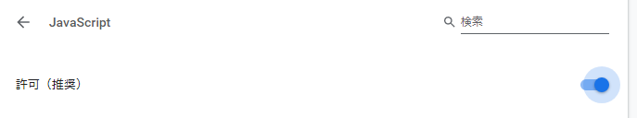

  - 操作方法
説明に使用した画面は、いずれもIE11（Ver 1909）のものである。
    - プログラムの起動と全指図差分一覧画面の表示
ブラウザを起動して、URL
http://172.25.253.60/index.html
をアクセスすると、リダイレクトされて下記の画面が表示される。
本画面の起動時においては、EGproサーバが持つ最新の部品配列表データを元に指図BOMとの差分チェックを行う。
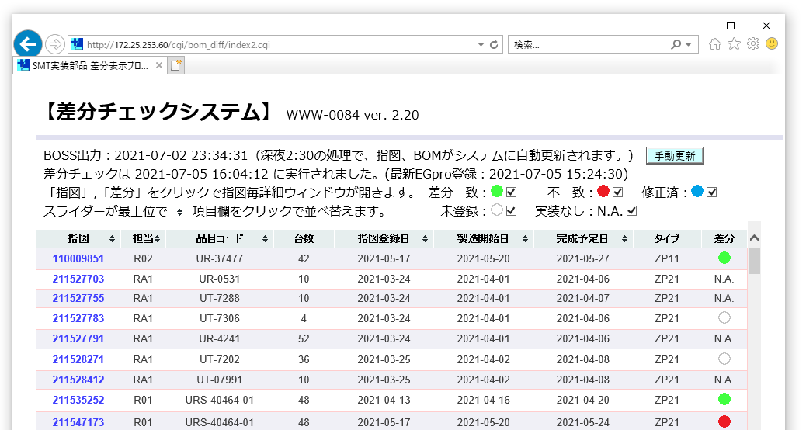

各指図で、差分がないものは“●”、差分があるものは“●”、当日にEGproマスタが変更されたものは“●”、本システムに部品表が未登録の場合は、“〇” のマークで差分表示される。
また、差分比較すべき部品が発令されていない（またはすべてが除外部品等）場合には、“N.A.”と表示される。
この画面で、カーソル（スクロールバー）が最上位の位置にあったときに、「指図」、「担当」、「品目コード」、「製造開始日」、「完成予定日」の項目欄をクリックすると、その項目での昇順、降順の並び替えができる。
（起動時は指図の昇順）
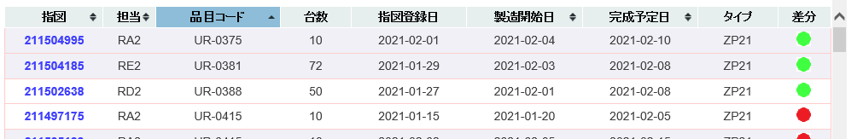

また、これら差分表示は、チェックボックスへの✔によって、判定結果表示の選択が可能である。

さらに、ウィンドウ最下段までスクロールすると、「csvダウンロード」ボタンが表示され、表示選択によらず
全ての差分結果がcsvファイルで取得できる。

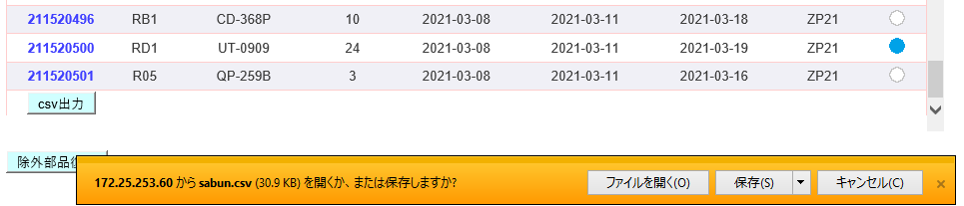

ファイルで出力される形式は以下の通り。
指図、担当ライン、品目コード、発令台数、指図登録日、製造開始日、完成予定日、指図タイプ、差分
（差分は、OK：差分一致、NG：不一致、空白：未登録、DONE：修正済）

211492912,R02,'URS-4120',192,2021-01-05,2021-04-02,2021-04-06,ZP21,OK
211492934,R02,'URS-3941',288,2021-01-05,2021-03-10,2021-03-12,ZP21,OK
211493829,RD5,'UR-41805',10,2021-01-07,2021-01-13,2021-03-12,ZP21,NG
211507783,RD5,'UR-44174',96,2021-02-08,2021-02-19,2021-03-08,ZP21,NG
211510543,R05,'QP-988P',6,2021-02-16,2021-03-16,2021-03-19,ZP21,
211513845,RB1,'CD-340P',10,2021-02-19,2021-02-25,2021-03-09,ZP21,
211517889,R01,'URS-4215',240,2021-03-02,2021-03-05,2021-03-09,ZP21,DONE
211519104,RE1,'UR-4393',192,2021-03-04,2021-03-09,2021-03-12,ZP21,DONE
211519111,R01,'URS-0416',60,2021-03-04,2021-03-09,2021-03-11,ZP21,OK

    - 【Ver. 2.20】BOSS BOM（指図BOM）の再取得
夜間、BOSSが出力する指図BOMは、前日の23:30～当日の00:30前後で、本システムの定時処理はそれを見起こして02:30に起動される。
しかし、BOSSの処理に時間がかかって本処理の起動に間に合わなかったり、ネットワーク障害等によって取得に失敗した場合、本画面に表示される取得日時を参照することで、正しくBOSSからの指図BOM情報が取得できたかどうか判断できる。
更新されていない場合は、本表示横の「手動更新」ボタンを押下することで、再度指図BOMの取得を試みる。（なお、昼12:00前後にはBOSSが出力した指図BOMファイルが削除されるので、更新できない。）

    - 指図毎詳細ウィンドウの表示
全指図一覧画面において、「指図」欄にある指図番号か、または「差分」欄のアイコンをクリックすることで、指図毎の差分詳細を表示するウィンドウが表示される。

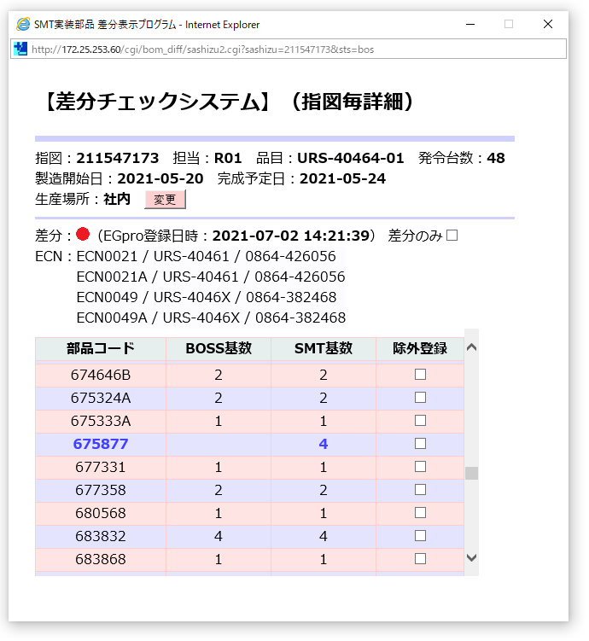

指図内に差分がある場合は、差分のある品目コードが太字で、差分のあるEGPro基数が、過不足によって色分けされて表示する。（EGProが余剰の場合は“青”、不足の場合には“赤”）

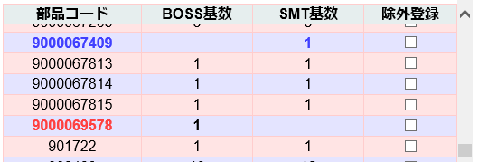

「差分のみ」チェックボックスにチェックを入れた場合、差分がある品目のみが表示される。

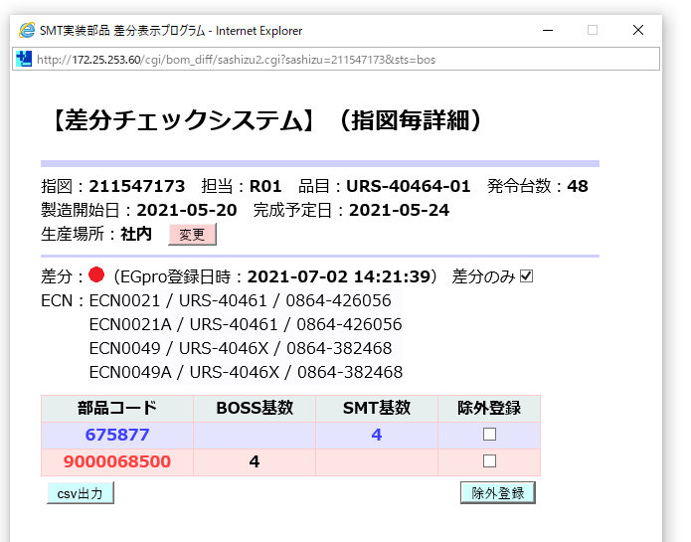

    - 構成品目の除外登録とcsvダウンロード
指図毎詳細ウィンドウの各行には、指図BOMにある構成品目のうち、「除外部品リスト」にないものが表示されているが、新規のP板などでEGProとの差分検出をしなくてよい品目の場合は、当該品目行の「除外登録」チェックボックス欄にチェックを入れ、表の最下段にある「除外登録」ボタンを押下することで登録できる。

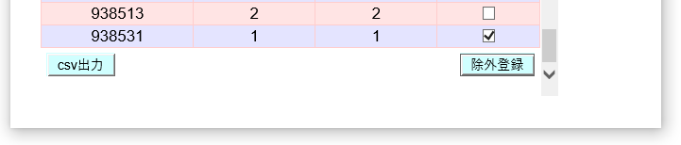

また、「CSV出力」ボタンを押下すると、表示中指図の差分リストがcsv形式のファイルとしてダウンロードできる。

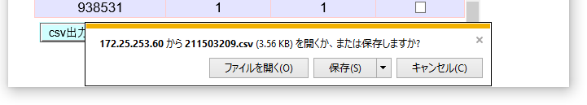

ファイルで出力される形式は以下の通りである。
1行目：指図、品目コード、発令台数
２行目以降：構成品目（部品）コード、BOSS所要数（基数）、EGPro所要数（基数）
例）
'211503209','URS-0500',12
'158731B',10,10
'160096C',7,7
'221511A',2,2
'309444B',1,1
'329146B',1,1
'352067A',1,1
'354314B',4,4
'363438B',4,4

    - 生産場所の表示と変更
EGprowebサーバに保存されている実装BOM DBには生産場所情報が付加されており、本画面にはそれを表示する機能がある。通常の生産場所は「社内」になっているが、これを変更して、社外協力工場等に変更することができる。

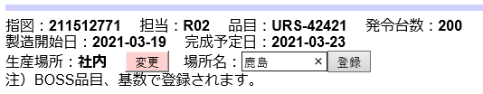

この機能によって、社内生産でなくてもBOMの更新管理ができ、正しく差分判定が可能である。不一致が生じた際は、「変更」ボタンを押下して上書き更新することでBOSSのBOM内容が実装BOMに反映される。
社外生産であっても、新規にEGproから実装BOMが出力された場合は、自動的に社内生産になる。

    - ECNの表示
差分がある指図（差分：●のもの）を指図毎詳細ウィンドウで表示させた場合、当該品目に関係する可能性のあるECN表示される。（差分：●または●の場合は表示されない。）

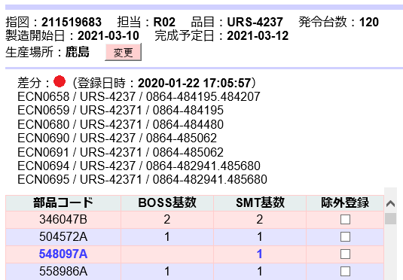

【Appendix 1】BOSSとのインタフェース
ファイル定義書 |  | 論理名称 | 指図BOM |  | 説明 | SAPの指図BOM(構成品目の情報)  仕掛指図の情報のみ連携 |  |  | 連携方向 | →Panasonic
 |  | 物理名称 | IFID139.csv
フォーマット |  | TEXT |  |  | 区切り文字 |  |  | タブ
改行コード |  | CR+LF |  |  | 文字コード |  |  | Windwos3.1J
No | 論理名称 | 物理名称 | 論理データ型 | 物理データ型 | 桁数 | バイト数 | 必須 | 繰り返し | 備考
1 | 指図番号 |  | 文字列 |  | 12 | 12 | ○
2 | プラント |  | 文字列 |  | 4 | 4 | ○
3 | 品目コード |  | 文字列 |  | 18 | 18 | ○
4 | 資産区分 |  | 文字列 |  | 6 | 6
5 | 構成品目コード |  | 文字列 |  | 18 | 18 | ○
6 | 必要数 |  | 数値 |  | 14 | 14 | ○ |  | #########9.999
7 | 基数 |  | 数値 |  | 14 | 14 | ○ |  | #########9.999
8 | 単位 |  | 文字列 |  | 3 | 6
9

ファイル定義書 |  | 論理名称 | 指図情報 |  | 説明 | SAPの指図情報  仕掛指図の情報のみ連携 |  |  | 連携方向 | →Panasonic
 |  | 物理名称 | IFID142.csv
フォーマット |  | TEXT |  |  | 区切り文字 |  |  | タブ
改行コード |  | CR+LF |  |  | 文字コード |  |  | Windows3.1J
No | 論理名称 | 物理名称 | 論理データ型 | 物理データ型 | 桁数 | バイト数 | 必須 | 繰り返し | 備考
1 | 計画区分 |  | 文字列 |  | 1 | 1 | ○
2 | 指図タイプ |  | 文字列 |  | 4 | 4 | ○
3 | 計画手配確定区分 |  | 文字列 |  | 1 | 1
4 | 独立所要量VER |  | 文字列 |  | 2 | 2
5 | 指図番号 |  | 文字列 |  | 12 | 12 | ○
6 | プラント |  | 文字列 |  | 4 | 4 | ○ |  | 富岡：B020
7 | 品目コード |  | 文字列 |  | 18 | 18 | ○
8 | 品目テキスト |  | 文字列 |  | 40 | 80 | ○
9 | 製造計画担当 |  | 文字列 |  | 3 | 3 | ○ |  | 生産ライン SMT実装ライン：R00・R01
10 | 資産区分 |  | 文字列 |  | 6 | 6 | ○
11 | 製造NO管理区分 |  | 文字列 |  | 1 | 1 | ○
12 | 生産台数 |  | 数値 |  | 14 | 14 | ○ |  | #########9.999
13 | 指図単位 |  | 文字列 |  | 3 | 3
14 | 指図登録日 |  | 文字列 |  | 8 | 8 | ○ |  | yyyymmdd
15 | 製造開始日 |  | 文字列 |  | 8 | 8 | ○ |  | yyyymmdd
16 | 完成予定日 |  | 文字列 |  | 8 | 8 | ○ |  | yyyymmdd
17 | 更新日 |  | 文字列 |  | 8 | 8
18 | 備考 |  | 文字列 |  | 40 | 80
19 | 生産実績 |  | 数値 |  | 14 | 14 | ○ |  | #########9.999
20 | 単位 |  | 文字列 |  | 3 | 3
21 | 入庫先 |  | 文字列 |  | 4 | 4 | ○
22 | リビジョン |  | 文字列 |  | 3 | 3
23 | バージョン |  | 文字列 |  | 4 | 4
24 | ロット番号 |  | 文字列 |  | 10 | 10 | ○
25 | 開始シリアルNO |  | 文字列 |  | 18 | 18
26 | 終了シリアルNO |  | 文字列 |  | 18 | 18
27 | 出庫区分 |  | 文字列 |  | 1 | 1 | ○
28 | RR区分 |  | 文字列 |  | 2 | 2
29 | 作業番号1 |  | 文字列 |  | 4 | 4
30 | 作業テキスト1 |  | 文字列 |  | 40 | 80
31 | 作業番号2 |  | 文字列 |  | 4 | 4
32 | 作業テキスト2 |  | 文字列 |  | 40 | 80
33 | 作業番号3 |  | 文字列 |  | 4 | 4
34 | 作業テキスト3 |  | 文字列 |  | 40 | 80
35 | 作業番号4 |  | 文字列 |  | 4 | 4
36 | 作業テキスト4 |  | 文字列 |  | 40 | 80
37 | 作業番号5 |  | 文字列 |  | 4 | 4
38 | 作業テキスト5 |  | 文字列 |  | 40 | 80
39 | 作業番号6 |  | 文字列 |  | 4 | 4
40 | 作業テキスト6 |  | 文字列 |  | 40 | 80
41
42
43
44
45

ファイル定義書 |  | 論理名称 | 発注情報 |  | 説明 | SAPの購買発注情報 |  |  | 連携方向 | →Panasonic
 |  | 物理名称 | IFID146.csv
フォーマット |  | TEXT |  |  | 区切り文字 |  |  | タブ
改行コード |  | CR+LF |  |  | 文字コード |  |  | Windows3.1J
No | 論理名称 | 物理名称 | 論理データ型 | 物理データ型 | 桁数 | バイト数 | 必須 | 繰り返し | 備考
1 | 発注番号 |  | 文字列 |  | 10 | 10 | ○
2 | 購買組織 |  | 文字列 |  | 4 | 4 | ○
3 | 明細番号 |  | 文字列 |  | 5 | 5 | ○
4 | 品目コード |  | 文字列 |  | 18 | 18 | ○
5 | 品目テキスト |  | 文字列 |  | 40 | 80 | ○
6 | 受託品区分 |  | 文字列 |  | 1 | 1 | ○
7 | プラント |  | 文字列 |  | 4 | 4 | ○ |  | 富岡：B020
8 | 文書番号 |  | 文字列 |  | 22 | 22
9 | 仕入先 |  | 文字列 |  | 10 | 10 | ○
10 | 購買依頼日 |  | 文字列 |  | 8 | 8 | ○ |  | yyyymmdd
11 | 発注数 |  | 数値 |  | 14 | 14 | ○ |  | #########9.999
12 | 発注単位 |  | 文字列 |  | 3 | 6 | ○
13 | 明細納入期日 |  | 文字列 |  | 8 | 8 | ○ |  | yyyymmdd
14 | 指図番号 |  | 文字列 |  | 12 | 12 | ○
15 | 総入庫数量 |  | 数値 |  | 14 | 14 | ○ |  | #########9.999
16 | 入庫単位 |  | 文字列 |  | 3 | 6 | ○
17 | 外部調達保管場所 |  | 文字列 |  | 4 | 4 | ○
18 | 最終の入庫日付 |  | 文字列 |  | 8 | 8 | ○ |  | yyyymmdd
19 | 版 |  | 文字列 |  | 2 | 2 |  |  | 2016/6/8 項目追加
20

【Appendix2】ODBC接続によるMS SQLサーバへの接続
本システムが稼働するLinux OSの環境から、Microsoft社が提供するWindows Serverへの接続には、ODBC接続インタフェースを用いて行っている。
【接続のイメージ】
ODBC関数(PHP, Perl, Ruby等) <-> unixODBC <-> FreeTDS <-> Target SQL Server
- ドライバのインストール
OSがUbuntu16.04 の場合、ドライバunixodbc, tdsodbc, freetds-commonが必要なので、apt-getコマンドでインストールする。
sudo apt-get install freetds-common tdsodbc unixodbc
- ドライバテンプレートファイルの生成とインストール
以下のディレクトリにドライバ(libtdsodbc.so)、セットアップファイル(libtdsS.so)があることを確認する。
－/usr/lib/i386-linux-gnu/odbc/ (16.04 / 32bit)
－/usr/lib/x86_64-linux-gnu/odbc/ (16.04 / 64bit以降)
同じディレクトリ内に、ドライバテンプレートファイルを作成する。
sudo vi driver.template
（ファイルの中身…行先頭が”#”はコメント、日本語可。）
[FreeTDS]
#ドライバの説明
Description = FreeTDS for SQL Server
#ODBCドライバの場所
Driver = /usr/lib/i386-linux-gnu/odbc/libtdsodbc.so ←64bit：/usr/lib/x86_64-linux-gnu/odbc/
#ドライバのセットアップファイルの場所
Setup = /usr/lib/i386-linux-gnu/odbc/libtdsS.so ←64bit：/usr/lib/x86_64-linux-gnu/odbc/
これをインストールする。
sudo odbcinst -i -d -f driver.template
- データソーステンプレートファイル（DSN；Data Source Name）の作成とインストール
同じディレクトリ内に、データソーステンプレートファイルを作成する。
sudo vi dsn.template
（ファイルの中身…行先頭が”#”はコメントで日本語可、既存あれば以下を追加。）
[EGPro] ←データソース名
Description = EGPro SQL Server ←ドライバの説明
Driver = /usr/lib/x86_64-linux-gnu/odbc/libtdsodbc.so
Trace = No ←トレースの有無（通常はNo）
Server = 172.25.253.101 ←サーバのIP
Database = EGProKOHDEN-Plan ←対象DB名（［T_部品配列表］用）
Port = 1433 ←ポート番号（MSSQLは1433）
TDS_Version = 7.2 ←SQLServer. 2005以降は7.2
Charset = CP932 ←サーバ側文字コード
ClientCharset = UTF-8 ←クライアント側文字コード
[EGPro_MST]
（略）
Database = EGProKOHDEN-MST ←対象DB名（［M_生産品番マスタ］用）
（略）
これをインストールする。
sudo odbcinst -i -s -l -f dsn.template

